aptechlogowwbkaptechlogo

**XÂY DỰNG WEBSITE BÁN GIÀY**

|  |  |
| --- | --- |
| **Nhóm 9 – JW1902LM** | |
| **Giảng viên hướng dẫn:** | **Thầy Bùi Thanh Hải.** |
| Sinh viên thực hiện: | Đặng Đức Tôn  Ngô Văn Đạt |
| Lớp: | JW1902LM |

# MỤC LỤC

MỤC LỤC 2

LỜI NÓI ĐẦU 3

PHẦN I: GIỚI THIỆU 4

PHẦN II: TỔNG QUAN HỆ THỐNG 5

PHẦN III: GIỚI THIỆU CÔNG NGHỆ 7

PHẦN IV: DANH SÁCH ĐẶC TẢ YÊU CẦU CHỨC NĂNG 9

PHẦN V: THIẾT KẾ DỮ LIỆU 34

PHẦN IX: TÀI LIỆU THAM KHẢO 47

# LỜI NÓI ĐẦU

Hiện nay, khoa học công nghệ đã phát triển nhanh chóng và đạt được các thành tựu to lớn trong tất cả các lĩnh vực, ngành nghề của đời sống xã hội. Đặt biệt với sự phát triển của công nghệ thông tin đã làm cho việc quản lý các hệ thống thông tin trở nên tiện lợi, an toàn, tin cậy và tính tự động hóa cao.

Trong số đó phải kể đến các hệ thống bán hàng thương mại điện tử. Việc bán hàng và quản lý đơn hàng truyền thống gặp nhiều vấn đề khó khăn. Thương mại điện tử ra đời để giải quyết các vấn đề mua sắm trực tuyến một cách dễ dàng hơn mà không phải mất quá nhiều công sức đi mua hàng, cũng như giúp việc quản lý sản phẩm, đơn hàng thuận tiện. Khảo sát trên các cửa hàng tại Hà Nội, vẫn còn rất ít các cửa hàng áp dụng thương mại điện tử vào việc giới thiệu sản phẩm và bán hàng trực tuyến.

Vì vậy, em thực hiện đồ án với đề tài “*XÂY DỰNG WEBSITE BÁN GIÀY*”. Xây dựng một chương trình nằm trong hệ thống thương mại điện tử là giới thiệu và quản lý đặt hàng nhằm mục đích phục vụ công việc bán hàng trực tuyến, giảm thiểu việc sử dụng giấy tờ trong quản lý các đơn hàng. Đề tài đáp ứng tối thiểu các chức năng của một website giới thiệu và đặt hàng điện tử trực tuyến có thể phục vụ các cửa hàng.

Qua đây em cũng xin chân thành cảm ơn thầy giáo ***Bùi Thanh Hải*** đã giúp chúng em hoàn thành đề tài này. Trong quá trình thực hiện đề tài, dù đã rất cố gắng nhưng không thể tránh khỏi nhiều sai sót. Em rất mong nhận được sự đóng góp ý kiến của các thầy cô để hoàn thiện hơn cho đề tài này.

Em xin chân thành cảm ơn!

# PHẦN I: GIỚI THIỆU

## 1.1. Mục đích của bản đặc tả

- Tài liệu cung cấp các yêu cầu của người dùng đối với phần mềm Seller Shoes Stores mà nhóm chịu trách nhiệm thực hiện.

- Tài liệu là đầu vào cho các bước xử lý như thiết kế giao diện, thiết kế luồng chương trình, xây dựng cơ sở dữ liệu phía sau. Đồng thời tài liệu cũng là cơ sở để đàm phán với khách hàng về phạm vi của dự án.

## 1.2. Phạm vi tài liệu

- Tên sản phẩm: Seller Shoes, đây là sản phẩm được làm ra với mục đích quảng bá thông tin, quảng bá thương hiệu cho doanh nghiệp đến khách hàng thông qua môi trường Internet. Sản phẩm cũng giúp cho doanh nghiệp quản lí được số lượng hàng hóa trong kho, thông tin về các đơn hàng, đưa ra các thông tin về báo cáo thống kê từ đó giúp cho việc quản lí được hiệu quả.

## 1.3. Mô tả về tài liệu

|  |  |  |
| --- | --- | --- |
| STT | Các mục | Ghi chú |
| 1 | Giới thiệu chung | Giới thiệu tổng quan về tài liệu |
| 2 | Tổng quan hệ thống | Mô tả tổng quan hệ thống cần xây dựng |
| 3 | Yêu cầu chức năng | Mô tả các yêu cầu chức năng của hệ thống |
| 4 | Yêu cầu phi chức năng | Mô tả các yêu cầu phi chức năng của hệ thống |
| 5 | Kiến trúc hệ thống |  |
| 6 | Thiết kế lớp |  |
| 7 | Các biểu đồ |  |
| 8 | Thiết kế dữ liệu |  |
| 9 | Thiết kế giao diện |  |
| 10 | Kiểm thử |  |
| 11 | Tài liệu tham khảo |  |

### 

### Hình 1: Mô tả về tài liệu

# 

# PHẦN II: TỔNG QUAN HỆ THỐNG

## 2.1. Phát biểu bài toán:

Hiện tại hệ thống của Seller Shoes chủ yếu bán lẻ qua hệ thống cửa hàng truyền thống với số lượng khách hàng hạn chế. Thông tin sản phẩm mặt hàng mới, xu hướng hiện tại cập nhật đến với người mua khá chậm và hạn chế. Việc mở rộng thêm thị trường của Seller Shoes là rất khó khăn và rất tốn kém (vì việc mở rộng thị trường đồng nghĩa với việc phải mở thêm các chuỗi cửa hàng, điều này rất tốn kém về tài chính và nhân sự, cũng như hệ thống quản lý sẽ phức tạp dẫn đến việc gặp nhiều khó khăn hơn trong kinh doanh).

Mỗi khi mua hàng lựa chọn sản phẩm, khách hàng thường phải tìm kiếm khắp các gian hàng để tìm kiếm các sản phẩm là mất rất nhiều thời gian và công sức. Vấn đề về thông tin chi tiết các sản phẩm mặt hàng cũng sẽ rất hạn chế và bất cập. Khi khách hàng xem và lựa chọn sản phẩm trực tiếp cũng sẽ dễ xảy ra tình trạng hư hỏng hoặc thất thoát, điều này sẽ ảnh hưởng rất nhiều đến quá trình kinh doanh cũng như khả năng quản lý các vấn đề phát sinh không mong muốn. Ngoài ra còn rất nhiều vấn đề khác như thuê mặt bằng, quảng bá thương hiệu, thông tin đến khách hàng sẽ gặp khó khăn. Với thời đại sử dụng công nghệ nhiều như bây giờ, có khá nhiều cửa hàng, doanh nghiệp đã sử dụng website để cung cấp thông tin, quảng bá thương hiệu của mình qua internet để khắc phục bất cập về việc mua hàng trực tiếp tại cửa hàng.

## 2.2. Mục tiêu hệ thống

### 2.2.1. Đối với khách hàng

* Xây dựng website nhằm đáp ứng nhu cầu của mọi khách hàng kể cả những khách hàng khó tính nhất.
* Với việc áp dụng các tính năng của CNTT trên website chúng tôi sẽ đưa ra danh sách những sản phẩm được bán chạy nhất, những sản phẩm mới nhất nhằm quảng bá và định hướng cho khách hàng những sản phẩm chất lượng, phù hợp với nhu cầu của mình.
* Cung cấp cho khách hàng chức năng đưa ra những ý kiến về các sản phẩm thông qua yahoo, email và đường dây nóng. Đây có thể coi là những công cụ tư vấn khách quan nhất giúp người mua có thể chọn cho mình sản phẩm ưng ý nhất.
* Cùng với chức năng đặt mua và hình thức thanh toán nhanh nhất, website sẽ tiết kiệm rất nhiều thời gian cho việc chọn và mua. Việc mua và bán sẽ thuận tiện hơn chỉ với một click chuột.
* Website cung cấp nguồn thông tin về sản phẩm rõ nguồn gốc, xuất sứ. Đảm bảo chất lượng tất cả các mặt hàng.
* Chức năng tìm kiếm sản phẩm cũng giúp khách hàng có lựa chọn thuận tiện, nhanh chóng để mua được sản phẩm mình cần nhanh nhất.

### 2.2.2. Đối với người quản trị hệ thống

* Có thể dễ dàng cập nhật những sản phẩm hot, bán chạy nhất theo xu hướng khách hàng.
* Dễ dàng quản lý sản phẩm, danh mục sản phẩm
* Dễ dàng tìm kiếm được thông tin khách hàng, thông tin sản phẩm.
* Cập nhật được trạng thái đơn hàng.
* Tạo báo cáo thống kê, đưa ra danh sách các mặt hàng bán chạy.
* Phải có cơ chế đăng nhập để xác định người có quyền hạn mới có thể đăng nhập vào hệ thống quản trị của website.
* Quản lý, cập nhật trạng thái được danh sách tài khoản khách hàng.
* Có thể gán quyền hạn cho các Manager.
* Có thể sao lưu, backup dữ liệu của website, đảm bảo an toàn dữ liệu.

## 

## 2.3. Phạm vi hệ thống

|  |  |  |
| --- | --- | --- |
| STT | Đối tượng | Vai trò, quyền hạn |
| 1 | Thành viên | Thực hiện xem hàng, mua hàng, xem danh sách yêu thích, lịch sử giao dịch |
| 2 | Admin | Có mọi quyền hạn. |

### Hình 2: Người sử dụng hệ thống

# PHẦN III: GIỚI THIỆU CÔNG NGHỆ

## 3.1 Giới thiệu về JAVA

* Java (phiên âm Tiếng Việt: "Gia-va") là một [ngôn ngữ lập trình](https://vi.wikipedia.org/wiki/Ng%C3%B4n_ng%E1%BB%AF_l%E1%BA%ADp_tr%C3%ACnh) [hướng đối tượng](https://vi.wikipedia.org/wiki/L%E1%BA%ADp_tr%C3%ACnh_h%C6%B0%E1%BB%9Bng_%C4%91%E1%BB%91i_t%C6%B0%E1%BB%A3ng) (OOP) và dựa trên các lớp (class). Khác với phần lớn ngôn ngữ lập trình thông thường, thay vì [biên dịch](https://vi.wikipedia.org/wiki/Tr%C3%ACnh_bi%C3%AAn_d%E1%BB%8Bch) [mã nguồn](https://vi.wikipedia.org/wiki/M%C3%A3_ngu%E1%BB%93n) thành [mã máy](https://vi.wikipedia.org/wiki/Ng%C3%B4n_ng%E1%BB%AF_m%C3%A1y) hoặc [thông dịch](https://vi.wikipedia.org/wiki/Tr%C3%ACnh_th%C3%B4ng_d%E1%BB%8Bch) mã nguồn khi chạy, Java được thiết kế để biên dịch mã nguồn thành [bytecode](https://vi.wikipedia.org/wiki/Bytecode), bytecode sau đó sẽ được môi trường thực thi (runtime environment) chạy.
* Trước đây, Java chạy chậm hơn những ngôn ngữ dịch thẳng ra mã máy như C và [C++](https://vi.wikipedia.org/wiki/C%2B%2B), nhưng sau này nhờ công nghệ "biên dịch tại chỗ" - Just in time compilation, khoảng cách này đã được thu hẹp, và trong một số trường hợp đặc biệt Java có thể chạy nhanh hơn. Java chạy nhanh hơn những ngôn ngữ thông dịch như [Python](https://vi.wikipedia.org/wiki/Python), [Perl](https://vi.wikipedia.org/wiki/Perl), [PHP](https://vi.wikipedia.org/wiki/PHP) gấp nhiều lần. Java chạy tương đương so với [C#](https://vi.wikipedia.org/wiki/C_th%C4%83ng), một ngôn ngữ khá tương đồng về mặt cú pháp và quá trình dịch/chạy.
* [Cú pháp](https://vi.wikipedia.org/wiki/C%C3%BA_ph%C3%A1p_h%E1%BB%8Dc) Java được vay mượn nhiều từ [C](https://vi.wikipedia.org/wiki/C_(ng%C3%B4n_ng%E1%BB%AF_l%E1%BA%ADp_tr%C3%ACnh)) & [C++](https://vi.wikipedia.org/wiki/C%2B%2B) nhưng có cú pháp hướng đối tượng đơn giản hơn và ít tính năng xử lý cấp thấp hơn. Do đó việc viết một chương trình bằng Java dễ hơn, đơn giản hơn, đỡ tốn công sửa lỗi hơn.
* Trong Java, hiện tượng rò rỉ bộ nhớ hầu như không xảy ra do bộ nhớ được quản lý bởi Java Virtual Machine (JVM) bằng cách tự động "dọn dẹp rác". Người lập trình không phải quan tâm đến việc cấp phát và xóa bộ nhớ như C, C++. Tuy nhiên khi sử dụng những tài nguyên mạng, file IO, database (nằm ngoài kiểm soát của JVM) mà người lập trình không đóng (close) các streams thì rò rỉ dữ liệu vẫn có thể xảy ra.
* Java được tạo ra với tiêu chí "Viết (code) một lần, thực thi khắp nơi" ("Write Once, Run Anywhere" (WORA)). Chương trình phần mềm viết bằng Java có thể chạy trên mọi nền tảng (platform) khác nhau thông qua một môi trường thực thi với điều kiện có môi trường thực thi thích hợp hỗ trợ nền tảng đó. Môi trường thực thi của Sun Microsystems hiện hỗ trợ [Sun Solaris](https://vi.wikipedia.org/w/index.php?title=Sun_Solaris&action=edit&redlink=1), [Linux](https://vi.wikipedia.org/wiki/Linux), [Mac OS](https://vi.wikipedia.org/wiki/Mac_OS), [FreeBSD](https://vi.wikipedia.org/wiki/FreeBSD) & [Windows](https://vi.wikipedia.org/wiki/Microsoft_Windows). Ngoài ra, một số công ty, tổ chức cũng như cá nhân khác cũng phát triển môi trường thực thi Java cho những hệ điều hành khác như BEA, IBM, HP.... Trong đó đáng nói đến nhất là IBM Java Platform hỗ trợ Windows, Linux, [AIX](https://vi.wikipedia.org/w/index.php?title=AIX&action=edit&redlink=1) & [z/OS](https://vi.wikipedia.org/w/index.php?title=Z/OS&action=edit&redlink=1).

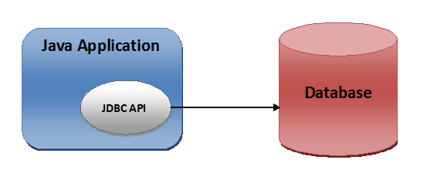

### Hình 3: Cách thức hoạt động của Java và Web Server

## 3.2 Giới thiệu về SQL Server database

SQL Server hay còn gọi là Microsoft SQL Server, viết tắt là **MS SQL Server**. Đây là một phần mềm được phát triển bởi Microsoft dùng để lưu trữ dữ liệu dựa trên chuẩn RDBMS, và nó cũng là một hệ quản trị cơ sở dữ liệu quan hệ đối tượng (ORDBMS).

* Cho phép tạo nhiều cơ sở dữ liệu
* Duy trì lưu trữ bền vững
* Bảo mật cao
* Phân tích dữ liệu bằng SSAS - SQL Server Analysis Services
* Tạo được báo cáo bằng SSRS - SQL Server Reporting Services
* Thực hiện quá trình ETL (Extract-Transform-Load) bằng SSIS - SQL Server Integration Services.

# PHẦN IV: DANH SÁCH ĐẶC TẢ YÊU CẦU CHỨC NĂNG

## 4.1. Đôi tượng hướng tới

Webiste được xây dựng với 2 đối tượng chính:

* Khách là thành viên của hệ thống.
* Admin (quản lý toàn bộ hệ thống).

## 4.2. Phân rã chức năng

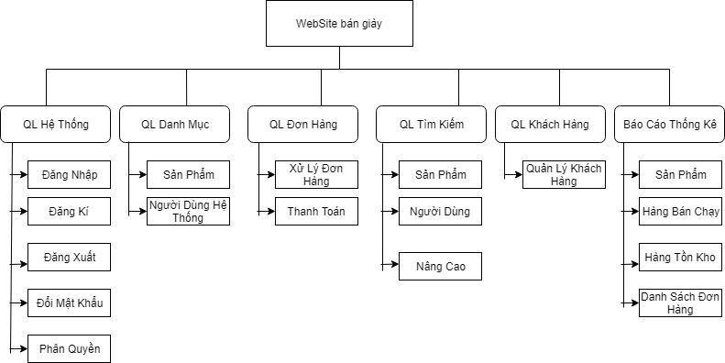

### Hình 4: Sơ đồ phân rã chức năng

### 4.3. Đặc tả chức năng

### 4.3.1. Đối với khách hàng có tài khoản với hệ thống

* **Xem thông tin sản phẩm**

|  |  |
| --- | --- |
| **Miêu tả** | Chức năng xem thông tin cho phép khách có thể xem thông tin tên sản phẩm, tên nhà sản xuất, ngày bắt đầu khuyến mãi, kết thúc khuyến mãi (nếu có), hình ảnh của sản phẩm … |
| **Đầu vào** | Người dùng click vào sản phẩm muốn xem thông tin. |
| **Xử lý** | Tìm kiếm sản phẩm trong CSDL. |
| **Xuất** | Hiển thị ra thông tin của sản phẩm cho người dùng. |

* **Thêm sản phẩm vào giỏ hàng**

|  |  |
| --- | --- |
| **Miêu tả** | Chức năng thêm sản phẩm vào giỏ hàng cho phép khách thêm 1 sản phẩm vào giỏ hàng. |
| **Đầu vào** | Người dùng click vào nút thêm vào giỏ hàng tương ứng với sản phẩm mong muốn. |
| **Xử lý** | Thêm sản phẩm vào SESSION lưu thông tin giỏ hàng. |
| **Xuất** | Thông báo cho người dùng biết sản phẩm đã được đưa vào giỏ hàng thành công. |

* **Tìm kiếm sản phẩm**

|  |  |
| --- | --- |
| **Miêu tả** | Chức năng thêm sản phẩm vào giỏ hàng cho phép khách tìm kiếm 1 loại thực phẩm nào đó. |
| **Đầu vào** | Người dùng nhập thông tin muốn tìm kiếm vào ô tìm kiếm trên giao diện. |
| **Xử lý** | Hệ thống sẽ tìm kiếm các thông tin trong CSDL. |
| **Xuất** | Hiển thị thông tin kết quả tìm kiếm được cho người dùng. |

* **Xem thông tin các đơn hàng đã đặt**

|  |  |
| --- | --- |
| **Miêu tả** | Chức năng xem thông tin các đơn hàng đã đặt đối với những khách hàng đã có tài khoản và đã đăng nhập vào hệ thống khi thực hiện giao dịch. |
| **Đầu vào** | Người dùng đăng nhập vào hệ thống và click vào nút xem thông tin tài khoản. |
| **Xử lý** | Hệ thống sẽ đựa vào mã tài khoản người dùng đã đăng nhập vào hệ thống để tìm kiếm lịch sử giao dịch của người dùng. |
| **Xuất** | Hiển thị thông tin lịch sử giao dịch của người dùng |

* **Xem thông tin người dùng**

|  |  |
| --- | --- |
| **Miêu tả** | Chức năng xem thông tin người dùng đối với những khách hàng đã có tài khoản và đã đăng nhập vào hệ thống. Chức năng cho phép người dùng có thể xem thông tin của mình, ví dụ họ tên, địa chỉ, số điện thoại, hình ảnh … |
| **Đầu vào** | Người dùng đăng nhập vào hệ thống và click vào nút xem thông tin tài khoản. |
| **Xử lý** | Hệ thống sẽ tìm kiếm thông tin tương ứng với tài khoản của người dùng đã đăng nhập vào hệ thống. |
| **Xuất** | Hiển thị lên thông tin của người dùng. |

* **Đổi thông tin người dùng**

|  |  |
| --- | --- |
| **Miêu tả** | Chức năng đổi thông tin người dùng đối với những khách hàng đã có tài khoản và đã đăng nhập vào hệ thống. Chức năng cho phép người dùng có thể sửa thông tin của mình, ví dụ họ tên, địa chỉ, số điện thoại, hình ảnh … |
| **Đầu vào** | Người dùng đăng nhập vào hệ thống và click vào xem thông tin chi tiết. |
| **Xử lý** | Hệ thống sẽ kiểm tra việc nhập đúng các thông tin đầu vào và các trường bắt buộc phải nhập sau đó thực hiện lưu dữ liệu vào CSDL. |
| **Xuất** | Thông báo kết quả cho người dùng. |

* **Đổi mật khẩu người dùng**

|  |  |
| --- | --- |
| **Miêu tả** | Chức năng mật khẩu người dùng đối với những khách hàng đã có tài khoản và đã đăng nhập vào hệ thống. Chức năng cho phép người dùng có thể đổi mật khẩu của mình. |
| **Đầu vào** | Người dùng đăng nhập vào hệ thống và click vào đổi mật khẩu. Hệ thống sẽ đưa ra form đổi mật khẩu cho phép người dùng điền các thông tin về mật khẩu. |
| **Xử lý** | Hệ thống sẽ kiểm tra việc nhập đúng các thông tin đầu vào và các trường bắt buộc phải nhập sau đó thực hiện lưu dữ liệu vào CSDL. |
| **Xuất** | Thông báo kết quả cho người dùng sau khi đã đổi mật khẩu cho người dùng. |

* **Lấy lại mật khẩu**

|  |  |
| --- | --- |
| **Miêu tả** | Chức năng lấy lại mật khẩu cho phép người sử dụng có thể lấy lại được mật khẩu thông qua email đã đăng kí. |
| **Đầu vào** | Người dùng nhập email mà mình đã sử dụng để đăng kí tài khoản. |
| **Xử lý** | Kiểm tra xem email có hợp lệ và đúng là email mà người dùng đã đăng kí hay không?  Nếu đúng thì thực hiện gửi thông tin mật khẩu cho người dùng qua địa chỉ mail. |
| **Xuất** | Thông báo kết quả cho người dùng và thực hiện gửi mail. |

* **Đăng xuất**

|  |  |
| --- | --- |
| **Miêu tả** | Chức năng đăng xuất người dùng đối với những khách hàng đã có tài khoản và đã đăng nhập vào hệ thống. Chức năng cho phép người dùng có thể đăng xuất tài khoản ra khỏi hệ thống. |
| **Đầu vào** | Người dùng click vào nút thoát tài khoản. |
| **Xử lý** | Hệ thống thực hiện việc thoát tài khoản. |
| **Xuất** | Thông báo kết quả cho người dùng và hiện lại nút đăng nhập. |

* **Đăng nhập**

|  |  |
| --- | --- |
| **Miêu tả** | Chức năng đăng nhập người dùng đối với những khách hàng đã có tài khoản. Chức năng cho phép người dùng có thể đăng nhập tài khoản vào hệ thống. |
| **Đầu vào** | Người dùng click vào nút đăng nhập và thực hiện điền thông tin vào form bao gồm username và password. |
| **Xử lý** | Hệ thống thực hiện việc kiểm tra dữ liệu đầu vào đã đúng định dạng chưa, các trường bắt nhập đã nhập chưa..  Tiếp đó hệ thống sẽ kiểm tra xem có thông tin người dùng nào tương ứng vơi username và password khách hàng nhập hay không, nếu có thì thực hiện đăng nhập cho người dùng, nếu sai thông báo kết quả cho người dùng. |
| **Xuất** | Thông báo kết quả cho người dùng và thực hiện đăng nhập vào hệ thống. |

### 4.3.2. Đối với Admin

* **Đăng nhập vào hệ thống quản trị Admin**

|  |  |
| --- | --- |
| **Miêu tả** | Chức năng đăng nhập vào hệ thống quản trị Admin dành cho những ai có tài khoản Admin .Chức năng cho phép người quản trị có thể đăng nhập vào giao diện quản trị của website. |
| **Đầu vào** | Người dùng click vào nút đăng nhập trong giao diện trang backend và thực hiện điền thông tin vào form bao gồm username và password. |
| **Xử lý** | Hệ thống thực hiện việc kiểm tra dữ liệu đầu vào đã đúng định dạng chưa, các trường bắt nhập đã nhập chưa..  Tiếp đó hệ thống sẽ kiểm tra xem có thông tin của admin nào tương ứng vơi username và password người dùng nhập hay không, nếu có thì thực hiện đăng nhập cho người dùng, nếu sai thông báo kết quả cho người dùng. |
| **Xuất** | Thông báo kết quả cho người dùng và thực hiện đăng nhập vào giao diện admin của hệ thống . |

* **Đăng xuất khỏi hệ thống trang quản trị website**

|  |  |
| --- | --- |
| **Miêu tả** | Chức năng đăng xuất khỏi hệ thống quản trị webstite đối với những ai đã có tài khoản admin và đã đăng nhập vào hệ thống. Chức năng cho phép người dùng có thể đăng xuất tài khoản ra khỏi hệ thống giao diện admin của website. |
| **Đầu vào** | Người dùng click vào nút thoát tài khoản. |
| **Xử lý** | Hệ thống thực hiện việc thoát tài khoản ra khỏi giao diện quản trị admin |
| **Xuất** | Thông báo kết quả cho người dùng và quay lại giao diện đăng nhập trang quản trị admin. |

* **Quản lý các danh mục**

|  |  |
| --- | --- |
| **Miêu tả** | Chức năng quản lý danh mục cho phép người quản trị Admin có thể thêm, sửa, xóa các danh mục trong cơ sở dữ liệu . |
| **Đầu vào** | Chọn vào nút được thiết kế sẵn để thực hiện các chức năng thêm, sửa, xóa tương ứng. |
| **Xử lý** | * **Thêm.**   - Ở bước này, admin sẽ nhập các thông tin cần thiết, hệ thống sẽ kiểm tra tính đúng đắn về kiểu dữ liệu nhập vào, các trường bắt buộc phải nhập và kiểm tra các trường dữ liệu đã bị trùng trong CSDL và thông báo cho admin biết khi có lỗi.  - Hệ thống thực hiện thêm dữ liệu vào CSDL.   * **Sửa.**   - Chức năng này cho phép admin sửa dữ liệu của các bản ghi đã được lưu trữ ở trong CSDL.  - Hệ thống sẽ kiểm tra như ở bước thêm và thực hiện lưu dữ liệu vào CSDL.   * **Xóa.**   - Admin sẽ click vào nút xóa tương ứng với bản dữ liệu muốn xóa, hệ thống sẽ hỏi có muốn xóa không?  - Nếu người dùng nhấn Yes thì thực hiện xóa dữ liệu trong CSDL, nếu No thì không làm gì cả. |
| **Xuất** | Thông báo kết quả thành công hoặc lỗi cho người dùng. |

* **Quản lý sản sản phẩm**

|  |  |
| --- | --- |
| **Miêu tả** | Chức năng quản lý sản phẩm cho phép người quản trị Admin có thể thêm, sửa, xóa các thông tin sản phẩm trong cơ sở dữ liệu. |
| **Đầu vào** | Chọn vào nút được thiết kế sẵn để thực hiện các chức năng thêm xóa sửa tương ứng. |
| **Xử lý** | * **Thêm.**   - Ở bước này, admin sẽ nhập các thông tin cần thiết, hệ thống sẽ kiểm tra tính đúng đắn về kiểu dữ liệu nhập vào, các trường bắt buộc phải nhập và kiểm tra các trường dữ liệu đã bị trùng trong CSDL và thông báo cho admin biết khi có lỗi.  - Hệ thống thực hiện thêm dữ liệu vào CSDL.   * **Sửa.**   - Chức năng này cho phép admin sửa dữ liệu của các bản ghi đã được lưu trữ ở trong CSDL.  - Hệ thống sẽ kiểm tra như ở bước thêm và thực hiện lưu dữ liệu vào CSDL.   * **Xóa.**   - Admin sẽ click vào nút xóa tương ứng với bản dữ liệu muốn xóa, hệ thống sẽ hỏi có muốn xóa không?  - Nếu người dùng nhấn Yes thì thực hiện xóa dữ liệu trong CSDL, nếu No thì không làm gì cả.   * **Kích hoạt hay hủy kích hoạt danh mục**   - Admin có thể sửa trạng thái kích hoạt các danh mục  - Hệ thống thực hiện thêm dữ liệu vào CSDL. |
| **Xuất** | Thông báo kết quả thành công hoặc lỗi cho người dùng. |

* **Quản lí đơn hàng**

|  |  |
| --- | --- |
| **Miêu tả** | Chức năng quản lý hóa đơn cho phép người quản trị Admin có thể xem chi tiết các hóa đơn đã đặt trong cơ sở dữ liệu. |
| **Đầu vào** | Chọn vào nút được thiết kế sẵn để thực hiện chức năng tương ứng. |
| **Xử lý** | * **Xem chi tiết**   - Lấy toàn bộ thông tin chi tiết của đơn đặt hàng có trong cơ sở dữ liệu.  - Cho phép cập nhật lại trạng thái và in đơn hàng . |
| **Xuất** | Thông báo kết quả thành công hoặc lỗi cho người dùng. |

* **Quản lý danh sách tài khoản**

|  |  |
| --- | --- |
| **Miêu tả** | Chức năng quản lý tài khoản cho phép người quản trị Admin có thể thêm, sửa, xóa tài khoản. |
| **Đầu vào** | Chọn vào nút được thiết kế sẵn để thực hiện các chức năng thêm, sửa, xóa tương ứng. |
| **Xử lý** | * **Kích hoạt hay hủy kích hoạt tài khoản**   - Admin có thể sửa trạng thái kích hoạt tài khoản khách.  - Hệ thống thực hiện lưu lại vào CSDL.   * **Sửa.**   - Chức năng này cho phép admin sửa dữ liệu của các bản ghi đã được lưu trữ ở trong CSDL.  - Hệ thống sẽ kiểm tra như ở bước thêm và thực hiện lưu dữ liệu vào CSDL.   * **Xóa.**   - Admin sẽ click vào nút xóa tương ứng với bản dữ liệu muốn xóa, hệ thống sẽ hỏi có muốn xóa không?  - Nếu người dùng nhấn Yes thì thực hiện xóa dữ liệu trong CSDL, nếu No thì không làm gì cả. |
| **Xuất** | Thông báo kết quả thành công hoặc lỗi cho người dùng. |

* **Tạo báo cáo thống kê**

|  |  |
| --- | --- |
| **Miêu tả** | Chức năng tạo báo cáo thống kê cho phép admin có thể xuất ra các báo cáo thống kê như báo cáo doanh thu hàng tháng, báo cáo sản phẩm bán chạy, sản phẩm hot … |
| **Đầu vào** | Chọn vào nút được thiết kế sẵn để thực hiện các chức năng báo cáo thống kê tương ứng. |
| **Xử lý** | * **Tạo mới**   - Chức năng này cho phép admin xuất ra các báo cáo thống kê tương ứng  - Hệ thống sẽ tìm kiếm dữ liệu trong CSDL và hiển thị kết quả cho người dùng |
| **Xuất** | Thông báo kết quả thành công hoặc lỗi cho người dùng. |

# 

### **Hình 11: Các yêu cầu phi chức năng**

## 4.4 Biểu đồ mức ngữ cảnh

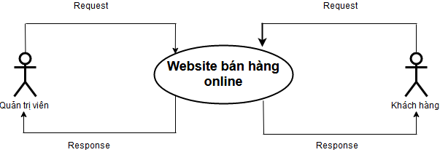

### Hình 5: Biểu đồ mức ngữ cảnh hệ thống

## 

## 4.5 Biểu đồ luồng dữ liệu mức đỉnh phía khách hàng

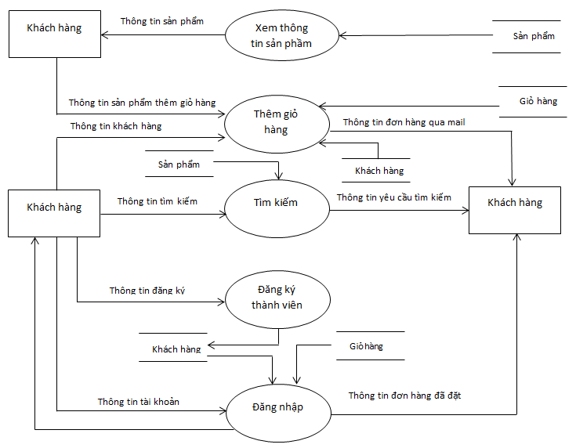

### Hình 6: Biểu đồ luồng dữ liệu mức đỉnh phía khách hàng

## 4.6 Biểu đồ luồng dữ liệu mức đỉnh phía quản trị website

## 

### Hình 7: Biểu đồ luồng dữ liệu mức đỉnh phía quản trị website

## 4.7 Biểu đồ luồng dữ liệu mức chi tiết cho chức năng quản lý sản phầm

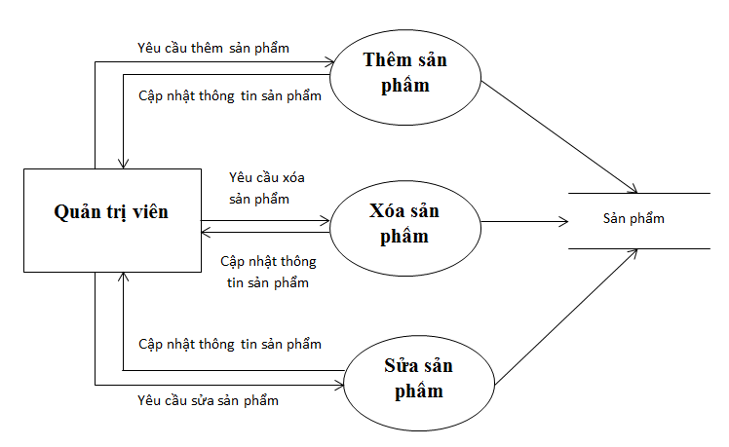

### Hình 8: Biểu đồ luồng dữ liệu mức chi tiết cho chức năng quản lý sản phầm

## 4.8 Biểu đồ luông dữ liệu mức chi tiết cho chức năng quản lý tài khoản

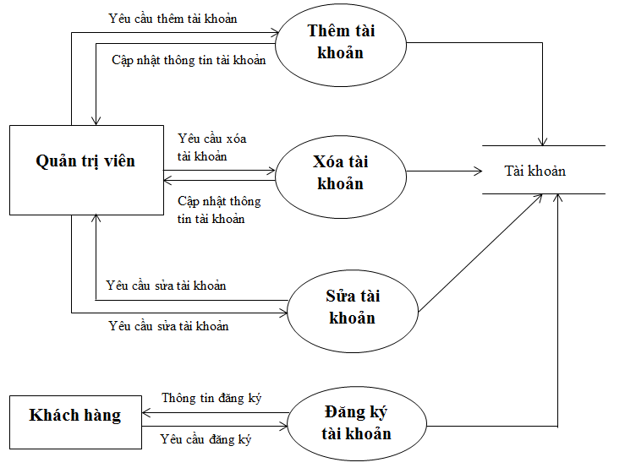

### Hình 9: Biểu đồ luồng dữ liệu cho chức năng quản lý tài khoản

## 4.9 Biểu đồ luông dữ liệu mức chi tiết cho chức năng quản lý đơn hàng

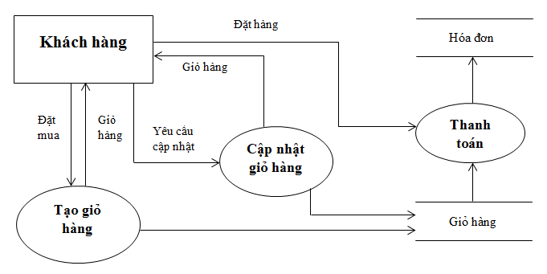

### Hình 10: Biểu đồ luồng dữ liệu cho chức năng quản lý đơn hàng

## 4.10 Biêu đồ luồng dữ liệu cho chức năng quản lý hóa đơn

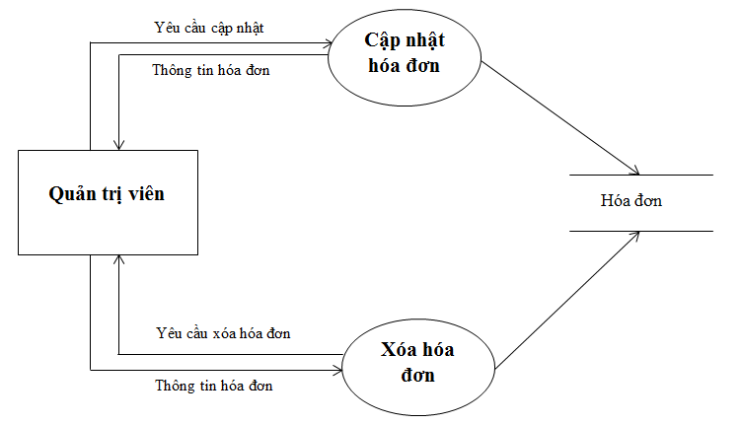

### Hình 11: Biểu đồ luồng dữ liệu cho chức năng quản lý hóa đơn



### Hình 12: Biểu đồ luồng dữ liệu mức đỉnh phía khách hàng

## 4.11 Biểu đồ luồng dữ liệu mức đỉnh phía quản trị website

## 

### Hình 13: Biểu đồ luồng dữ liệu mức đỉnh phía quản trị website

## 

## 4.12 Biểu đồ luồng dữ liệu mức chi tiết cho chức năng quản lý sản phầm



### Hình 14: Biểu đồ luồng dữ liệu mức chi tiết cho chức năng quản lý sản phầm

## 4.13 Biểu đồ luông dữ liệu mức chi tiết cho chức năng quản lý tài khoản



### Hình 15: Biểu đồ luồng dữ liệu cho chức năng quản lý tài khoản

## 4.14 Biểu đồ luông dữ liệu mức chi tiết cho chức năng quản lý đơn hàng



### Hình 16: Biểu đồ luồng dữ liệu cho chức năng quản lý đơn hàng

## 4.15 Biêu đồ luồng dữ liệu cho chức năng quản lý hóa đơn



### Hình 17: Biểu đồ luồng dữ liệu cho chức năng quản lý hóa đơn

# PHẦN V: THIẾT KẾ DỮ LIỆU

## 5.1. Mô tả chi tiết các thuộc tính của thực thể

### 5.1.1. Thực thể danh mục sản phẩm

Lưu trữ thông tin các loại danh mục sản phẩm

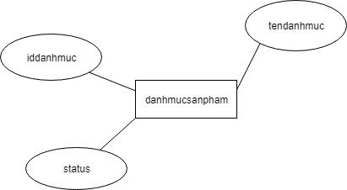

### Hình 18: Thực thể danhmuc

### 5.1.2. Thực thể sản phẩm

Lưu trữ thông tin về các sản phẩm

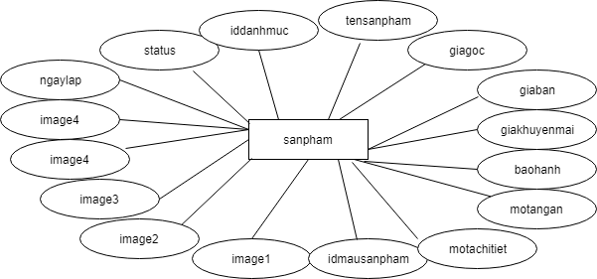

### Hình 19: Thực thể sản phẩm

### 5.1.3. Thực thể màu sản phẩm

Lưu trữ thông tin về mã tên màu và mã màu

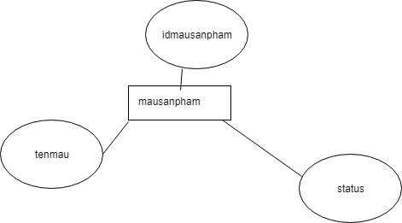

### Hình 20: Thực thể màu sản phẩm

### 5.1.4. Thực thể size sản phẩm

Lưu trữ thông tin về size và tên size sản phẩm

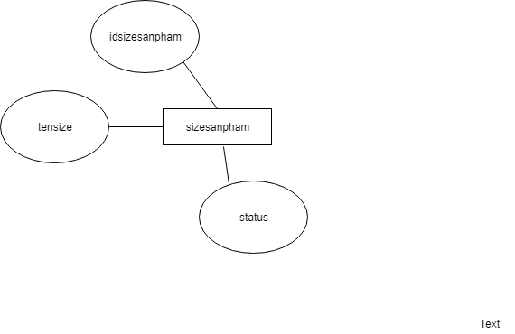

### Hình 21: Thực thể size sản phẩm

### 5.1.5. Thực thể người dùng

Lưu trữ thông tin của người dùng

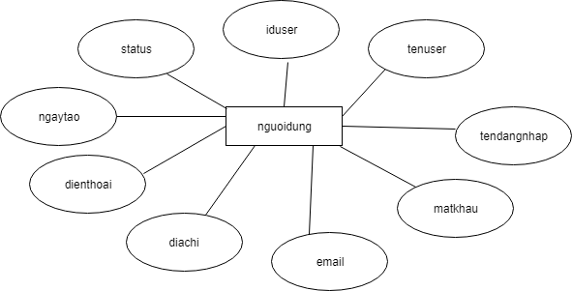

### Hình 22: Thực thể người dùng

### 5.1.6. Thực thể comment

Lưu trữ các nhận xét đánh giá sản phẩm của khách hàng

### 

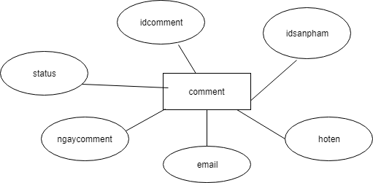

### Hình 23: Thực thể comment

### 

### 5.1.7. Thực thể chi tiết hóa đơn

Lưu trữ thông tin của các sản phẩm của đơn hàng

### 

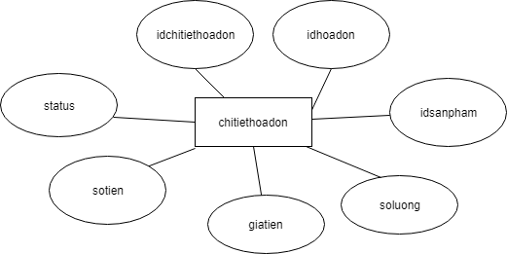

### Hình 24: Thực thể chi tiết hóa đơn

### 5.1.8. Thực thể hóa đơn

Lưu trữ thông tin chi tiết của hóa đơn

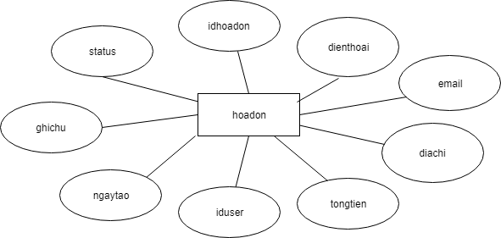

### Hình 25: Thực thể hóa đơn

### 5.1.9. Thực thể nhập chi tiết

Lưu trữ thông tin chi tiết của số lượng sản phẩm theo size

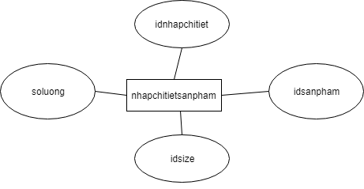

### Hình 26: Thực thể hóa đơn

### 5.1.10. Thực thể tin tức

Lưu trữ thông tin chi tiết của tin tức thời trang

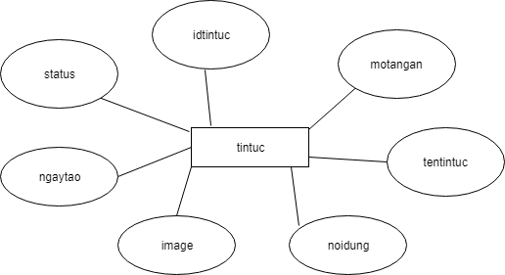

### Hình 27: Thực thể tin tức

## 5.2 Các bảng dữ liệu

### 5.2.1 Bảng danhmuc

Lưu trữ danh mục sản phẩm

|  |  |  |  |  |
| --- | --- | --- | --- | --- |
| **Tên cột**  **Field** | **Kiểu dữ liệu**  **DataType** | **Null** | **Rằng buộc**  **Contraint** | **Mô tả**  **Content** |
| **iddanhmuc** | Int(1,1) | No | Primary Key, Auto | Mã danh mục |
| tendanhmuc | Varchar(200) | No | Unique | Tên danh mục |
| status | Int | Yes | Unique | Trạng thái |

### Hình 28: Bảng danh mục lưu trữ danh mục sản phẩm

### 

### 5.2.2 Bảng sản phẩm

Lưu trữ thông tin về các sản phẩm

|  |  |  |  |  |
| --- | --- | --- | --- | --- |
| **Tên cột**  **Field** | **Kiểu dữ liệu**  **DataType** | **Null** | **Rằng buộc**  **Contraint** | **Mô tả**  **Content** |
| **idsanpham** | Int(1,1) | No | Primary Key, Auto | Mã sản phẩm |
| iddanhmuc | Int | No |  | Khóa ngoại bảng danh mục sản phẩm |
| tensanpham | nvarchar(200) | No |  | Tên sản phẩm |
| giagoc | float) | No |  | Giá gốc |
| giaban | float | No |  | Giá bán |
| giakhuyenmai | float | No |  | Giá khuyến mãi |
| baohanh | ntext | Yes |  | Bảo hành |
| motangan | ntext | No | Khóa ngoại | Mô tả ngắn sản phẩm |
| motachitiet | ntext | No |  | Mô tả chi tiết sản phẩm |
| idmausanpham | Int | No |  | Màu sản phẩm khóa ngoại đến bảng màu sản phẩm |
| image1 | nvarchar(200) | No |  | Kiểu khuyến mãi |
| image2 | nvarchar(200) | No |  | Trạng thái |
| image3 | nvarchar(200) | No |  | Ngày tạo |
| image4 | nvarchar(200) | No |  | Ngày cập nhật |
| ngaynhap | DateTime | No |  | Ngày cập nhật |
| status | Int | No |  | Trạng thái |

### 

### Hình 29: Bảng sản phẩm lưu trữ thông tin về các sản phẩm

### 5.2.3 Bảng người dùng

Lưu trữ thông tin về người dùng

|  |  |  |  |  |
| --- | --- | --- | --- | --- |
| **Tên cột**  **Field** | **Kiểu dữ liệu**  **DataType** | **Null** | **Rằng buộc**  **Contraint** | **Mô tả**  **Content** |
| **iduser** | Int(1,1) | No | Primary Key, Auto | Mã khách hàng |
| tenuser | nvarchar(100) | Yes | Unique | Tên người dùng |
| tendangnhap | varchar(30) | No | Unique | Tên đăng nhập vào hệ thống |
| matkhau | varchar(30) | No |  | Mật khẩu |
| email | nvarchar(100) | Yes | Unique | Email |
| diachi | nvarchar(100) | Yes |  | Địa chỉ |
| dienthoai | nvarchar(20) | Yes |  | Điện thoại |
| ngaytao | datetime | Yes |  | Ngày tạo |
| status | int | No |  | Trạng thái |

### Hình 30: Bảng người dùng lữu trữ thông tin về các người dùng

### 5.2.4 Bảng comment

Lưu trữ thông tin danh sách nhận xét về của khách hàng

|  |  |  |  |  |
| --- | --- | --- | --- | --- |
| **Tên cột**  **Field** | **Kiểu dữ liệu**  **DataType** | **Null** | **Rằng buộc**  **Contraint** | **Mô tả**  **Content** |
| **idcomment** | Int(1,1) | No | Primary Key, Auto | Mã yêu thích |
| idsanpham | Int | No | Khóa ngoại | Mã sản phẩm khóa ngoại bảng sản phẩm |
| hoten | nvarchar(100) | No |  | Mã sản phẩm |
| email | nvarchar(100) | No |  | Trạng thái |
| ngaycomment | datetime | No |  | Ngày comment |
| status | int |  |  | Trạng thái |

### Hình 31: Bảng comment lưu trữ từng comment đối với từng sản phẩm

### 5.2.5 Bảng màu sản phẩm

Lưu trữ màu sản phẩm với từng sản phẩm

|  |  |  |  |  |
| --- | --- | --- | --- | --- |
| **Tên cột**  **Field** | **Kiểu dữ liệu**  **DataType** | **Null** | **Rằng buộc**  **Contraint** | **Mô tả**  **Content** |
| **idmausanpham** | Int(1,1) | No | Primary Key, Auto | Mã màu sản phẩm |
| tenmau | Varchar(50) | No |  | Tên màu sản phẩm |
| status | Varchar(255) | No |  | Trạng thái |

### 

### Hình 32: Bảng màu sản phẩm lưu trữ màu của sản phẩm

### 5.2.6 Bảng size sản phẩm

Lưu trữ size của sản phẩm

|  |  |  |  |  |
| --- | --- | --- | --- | --- |
| **Tên cột**  **Field** | **Kiểu dữ liệu**  **DataType** | **Null** | **Rằng buộc**  **Contraint** | **Mô tả**  **Content** |
| **idsizesanpham** | Int(1,1) | No | Primary Key, Auto | Mã size sản phẩm |
| tensize | Varchar(50) | No |  | Tên size sản phẩm |
| status | Varchar(255) | No |  | Trạng thái |

### Hình 33: Bảng size sản phẩm lưu trữ các size của sản phẩm

### 5.2.7 Bảng chi tiết sản pẩm

Lưu trữ số lượng sản phẩm mỗi lần nhập

|  |  |  |  |  |
| --- | --- | --- | --- | --- |
| **Tên cột**  **Field** | **Kiểu dữ liệu**  **DataType** | **Null** | **Rằng buộc**  **Contraint** | **Mô tả**  **Content** |
| **idnhapchitiet** | Int(1,1) | No | Primary Key, Auto | Mã size sản phẩm |
| idsanpham | Int | No | Khóa Ngoại | Id sản phẩm khóa ngoại bảng sản phẩm |
| idsize | Int | No | Khóa Ngoại | Id size khóa ngoại bảng sizesanpham |
| soluong | Int | No |  | Số lượng theo đôi giày |

### Hình 34: Bảng lưu trữ thông tin mỗi lần nhập sản phẩm

### 5.2.8 Bảng chi tiết hóa đơn

Lưu trữ thông tin đơn hàng của khách hàng đặt

|  |  |  |  |  |
| --- | --- | --- | --- | --- |
| **Tên cột**  **Field** | **Kiểu dữ liệu**  **DataType** | **Null** | **Rằng buộc**  **Contraint** | **Mô tả**  **Content** |
| **idchitiethoadon** | Int(1,1) | No | Primary Key, Auto | Mã đơn hàng |
| idhoadon | Int | No | Khóa ngoại | Khóa ngoại đến bảng hóa đơn |
| idsanpham | Int | No | Khóa ngoại | Khóa ngoại đến bảng sản phẩm |
| soluong | Int | No |  | Số lượng sản phẩm |
| giatien | float | No |  | Giá tiền sản phẩm |
| sotien | float | No |  | Tổng số tiền |
| status | int | No |  | Trạng thái |

### 

### Hình 35: Bảng chi tiết hóa đơn lưu trữ thông tin chi tiết đơn hàng

### 5.2.9 Bảng hóa đơn

Lưu trữ thông tin chi tiết các đơn hàng

|  |  |  |  |  |
| --- | --- | --- | --- | --- |
| **Tên cột**  **Field** | **Kiểu dữ liệu**  **DataType** | **Null** | **Rằng buộc**  **Contraint** | **Mô tả**  **Content** |
| **idhoadon** | Int(1,1) | No | Primary Key, Auto | Mã chi tiết đơn hàng |
| dienthoai | nvarchar(15) | No | Khóa ngoại | Điện thoại |
| email | nvarchar(100) | No | Khóa ngoại | Email |
| diachi | nvarchar(100) | No |  | Địa chỉ |
| tongtien | float | No |  | Tổng tiền thanh toán |
| iduser | int | No | Khóa ngoại | Khóa ngoại đến bảng người dùng |
| ngaytao | datetime | No |  | Ngày tạo hóa đơn |
| ghichu | nvarchar | Yes |  | Ghi chú của khách hàng |
| status | int | No |  |  |

### 

### Hình 36: Bảng hóa đơn lữu trữ thông tin đơn hàng

### 5.2.10 Bảng tin tức

Lưu trữ thông tin của tin tức thời trang

|  |  |  |  |  |
| --- | --- | --- | --- | --- |
| **Tên cột**  **Field** | **Kiểu dữ liệu**  **DataType** | **Null** | **Rằng buộc**  **Contraint** | **Mô tả**  **Content** |
| **idtintuc** | Int(1,1) | No | Primary Key, Auto | Mã tin tức |
| motangan | ntext | No |  | Mô tả ngắn |
| tentintuc | nvarchar(200) | No |  | Tên tin tức |
| noidung | ntext | No |  | Nội dung tin tức |
| image | nvarchar(200) | No |  | Ảnh tin tức |
| ngaytao | datetime | No |  | Ngày tạo |
| status | int | No |  | Trạng thái |

### Hình 37: Bảng tin tức lưu trữ thông tin tin tức thời trang

## 5.3 Danh sách các giao diện

|  |  |  |
| --- | --- | --- |
| STT | Tên | Mô tả |
| 1 | Trang đăng nhập | Trang giúp khách hàng có thể đăng nhập vào hệ thống( Đặng nhập cho cả Admin và người dùng) |
| 2 | Trang index | Trang mở ra đầu tiên khi khách hàng truy cập webstite. |
| 3 | Trang danh mục | Trang hiển thị các sản phẩm thuộc danh mục. |
| 4 | Trang chi tiết | Xem chi tiết 1 sản phẩm. |
| 5 | Trang giỏ hàng | Xem giỏ hàng. |
| 6 | Trang thanh toán | Thực hiện thanh toán. |
| 7 | Trang tài khoản | Trang tài khoản của khách sau khi đăng nhập. |
| 8 | Trang liên hệ | Liên hệ. |
| 9 | Trang trợ giúp | Trợ giúp. |
| 10 | Trang xem dữ liệu của admin | Trang quản lý tổng quan dữ liệu của Admin. |
| 11 | Trang sửa dữ liệu của admin | Trang sửa dữ liệu của Admin. |

#### 

### Hình 38: Danh sách giao diện

## 5.4 Danh sách các giao diện

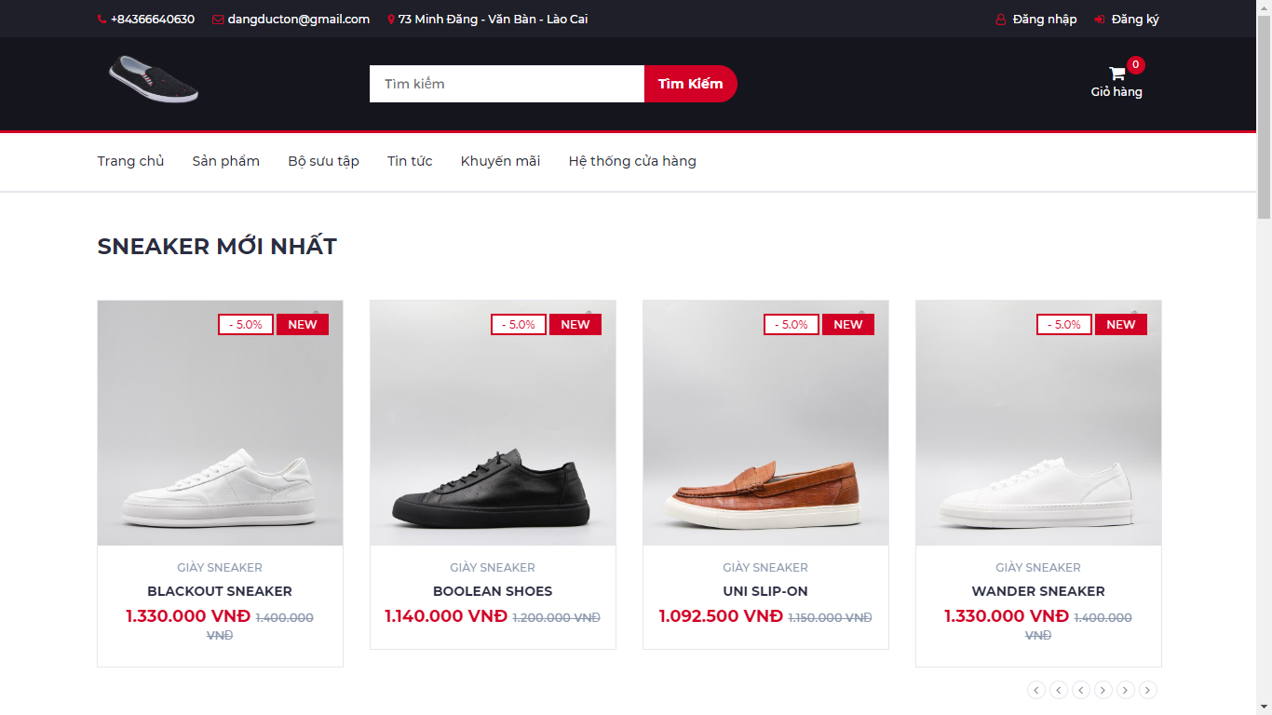

### Hình 39: Giao diện trang chủ

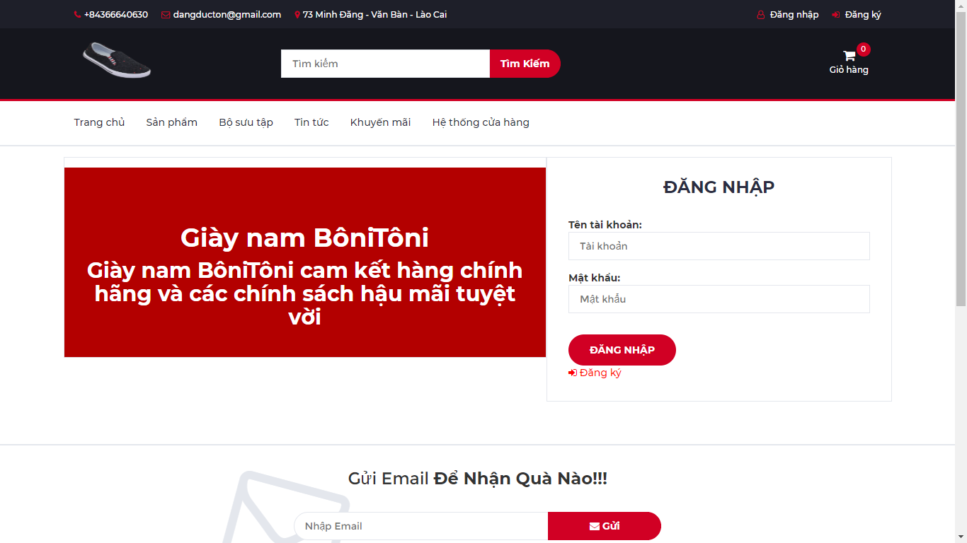

### Hình 40: Giao diện trang đăng nhập

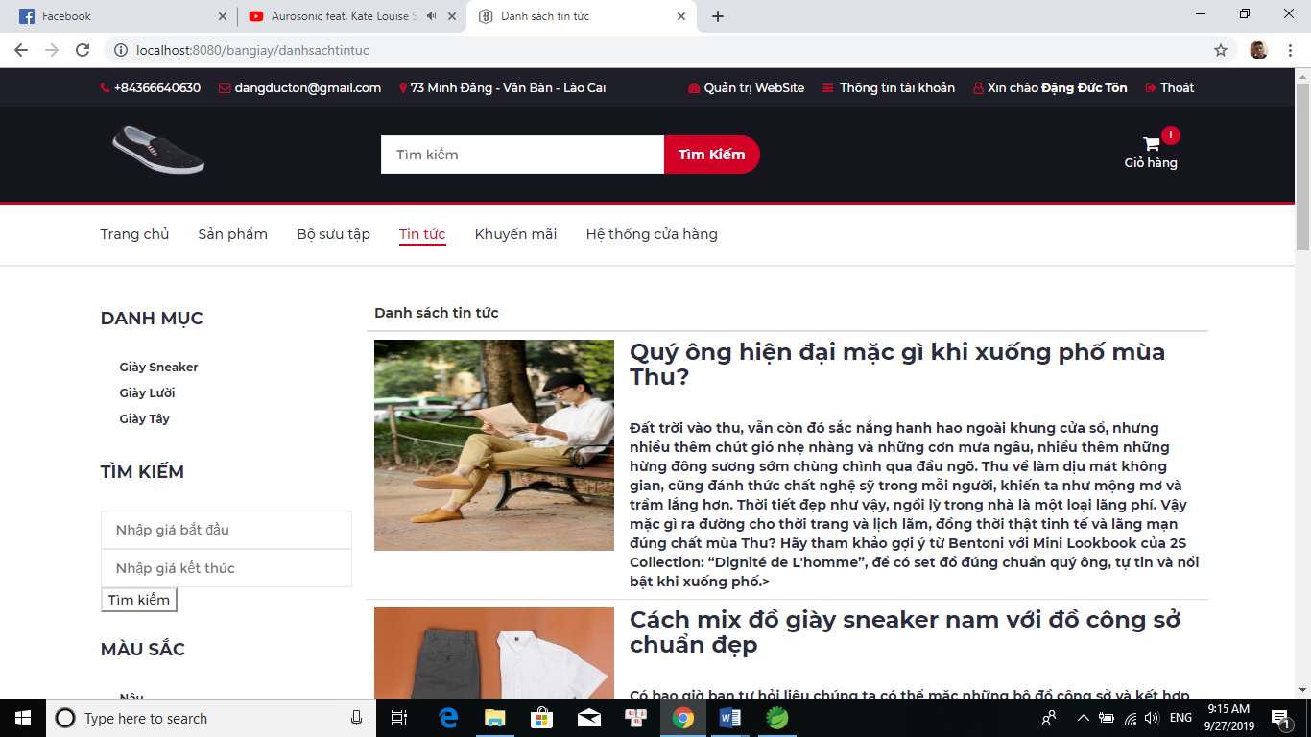

### Hình 41: Giao diện trang danh sách tin tức

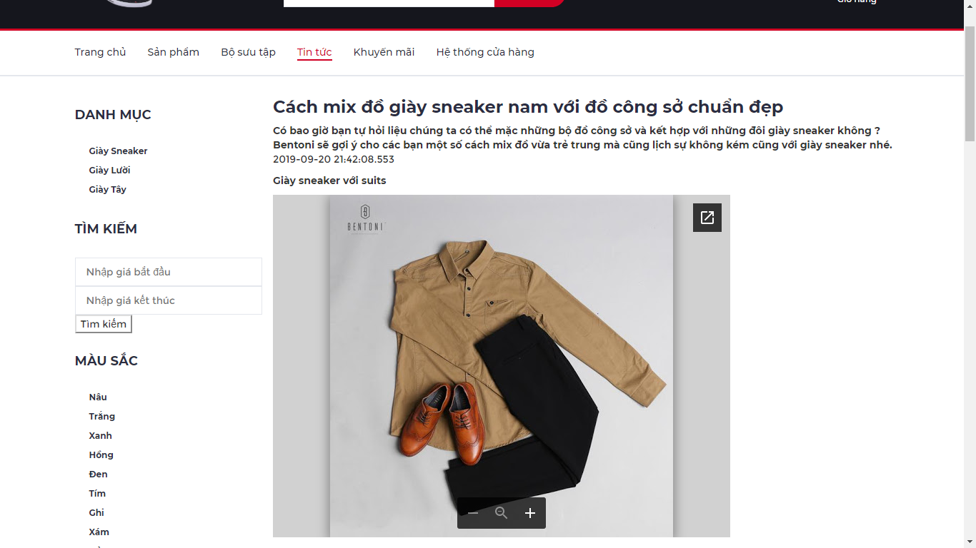

### Hình 42: Giao diện trang tin tức

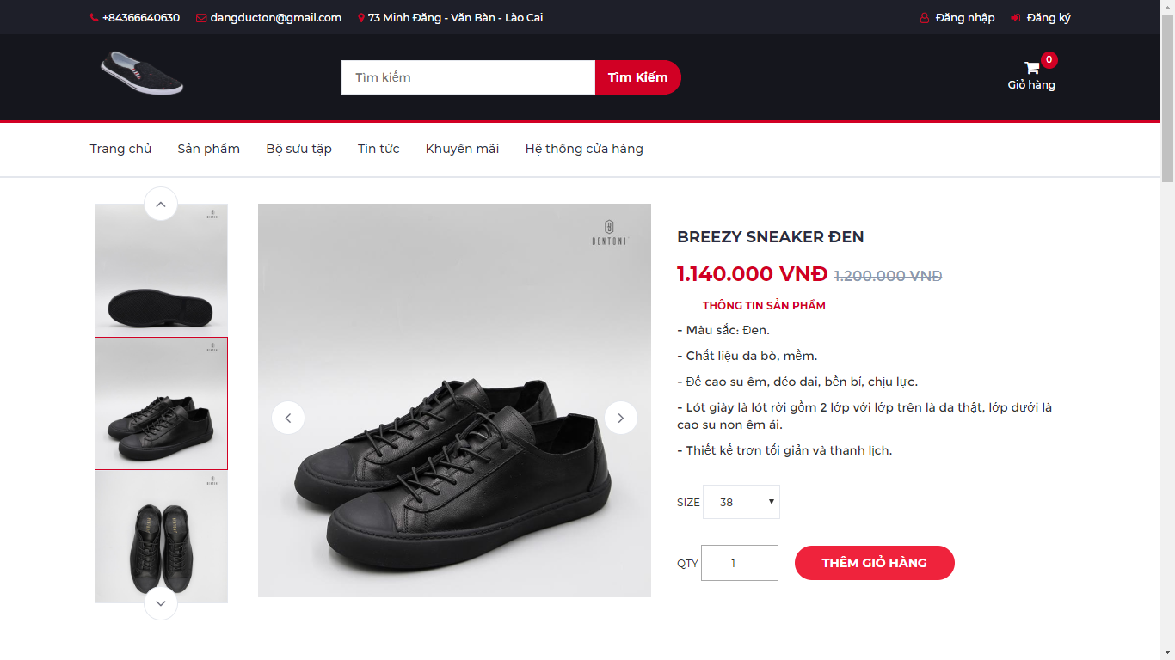

### Hình 43: Giao diện trang chi tiết sản phẩm

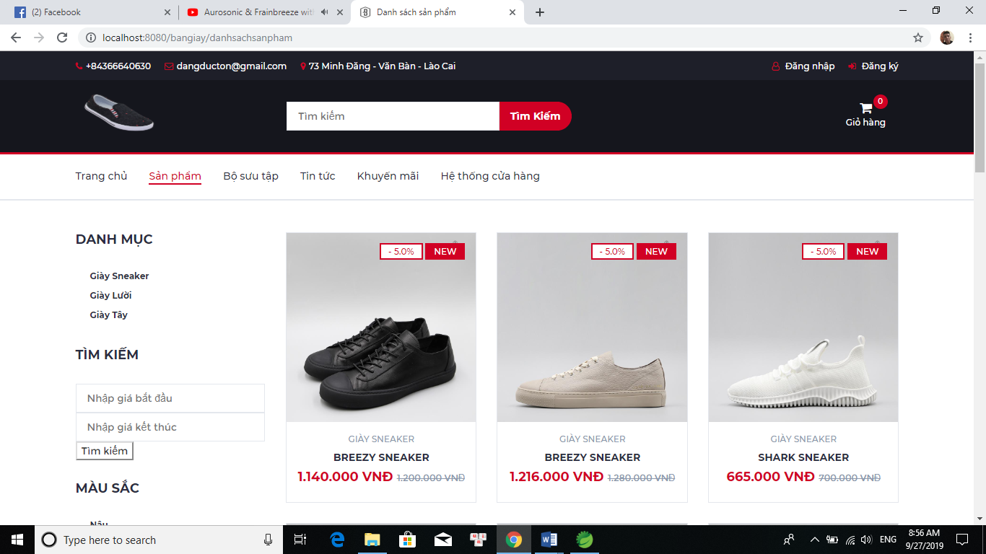

### Hình 44: Giao diện trang danh mục

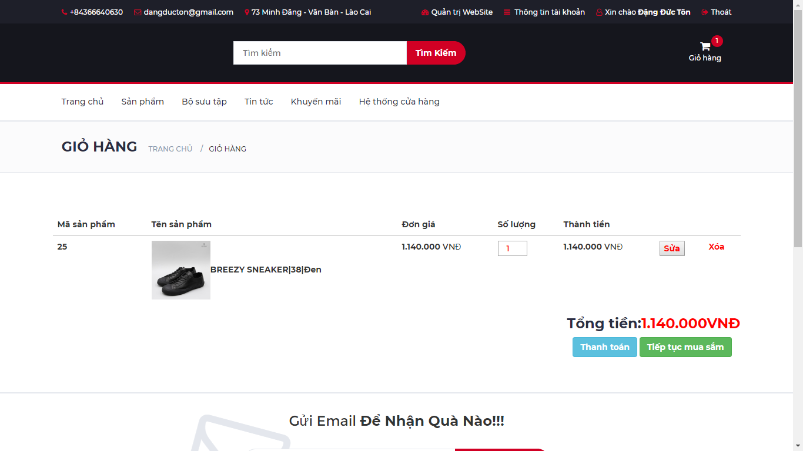

### Hình 45: Giao diện trang giỏ hàng

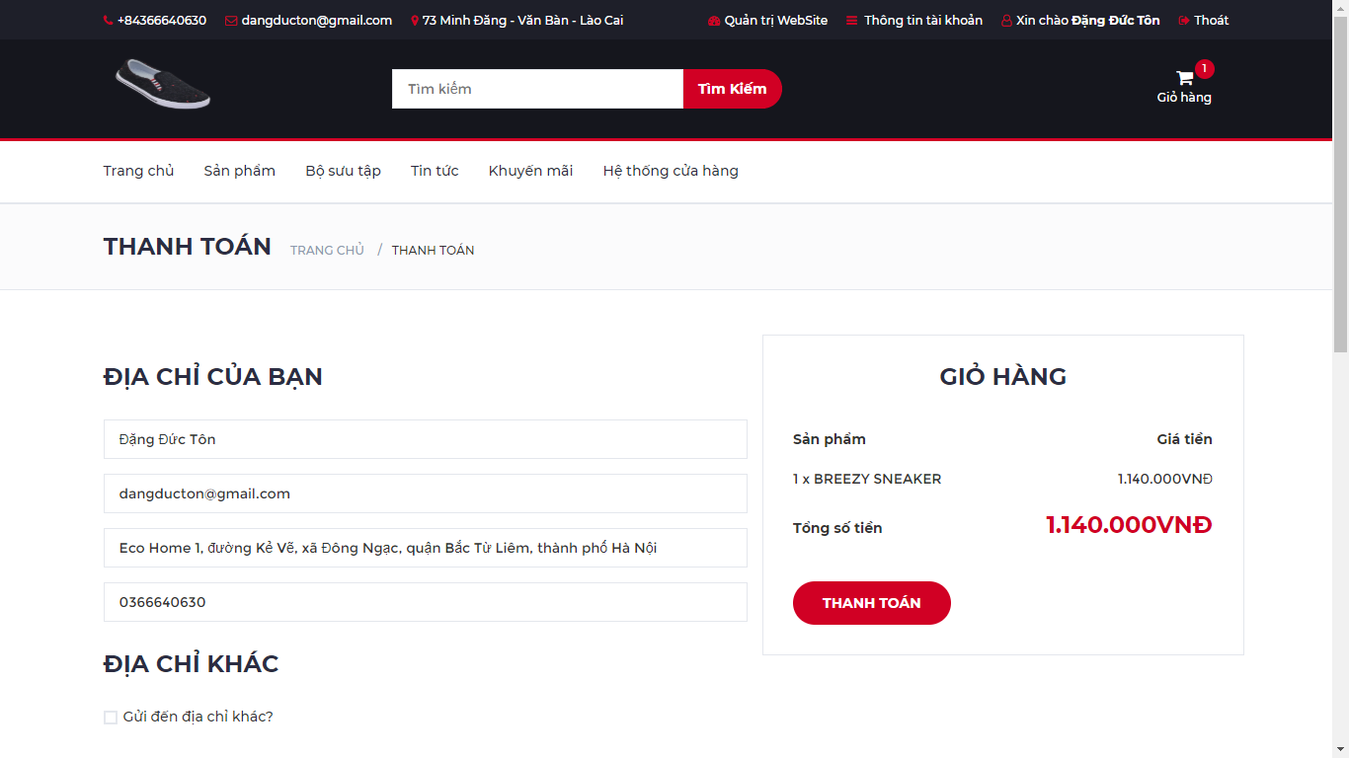

### Hình 46: Giao diện trang thanh toán

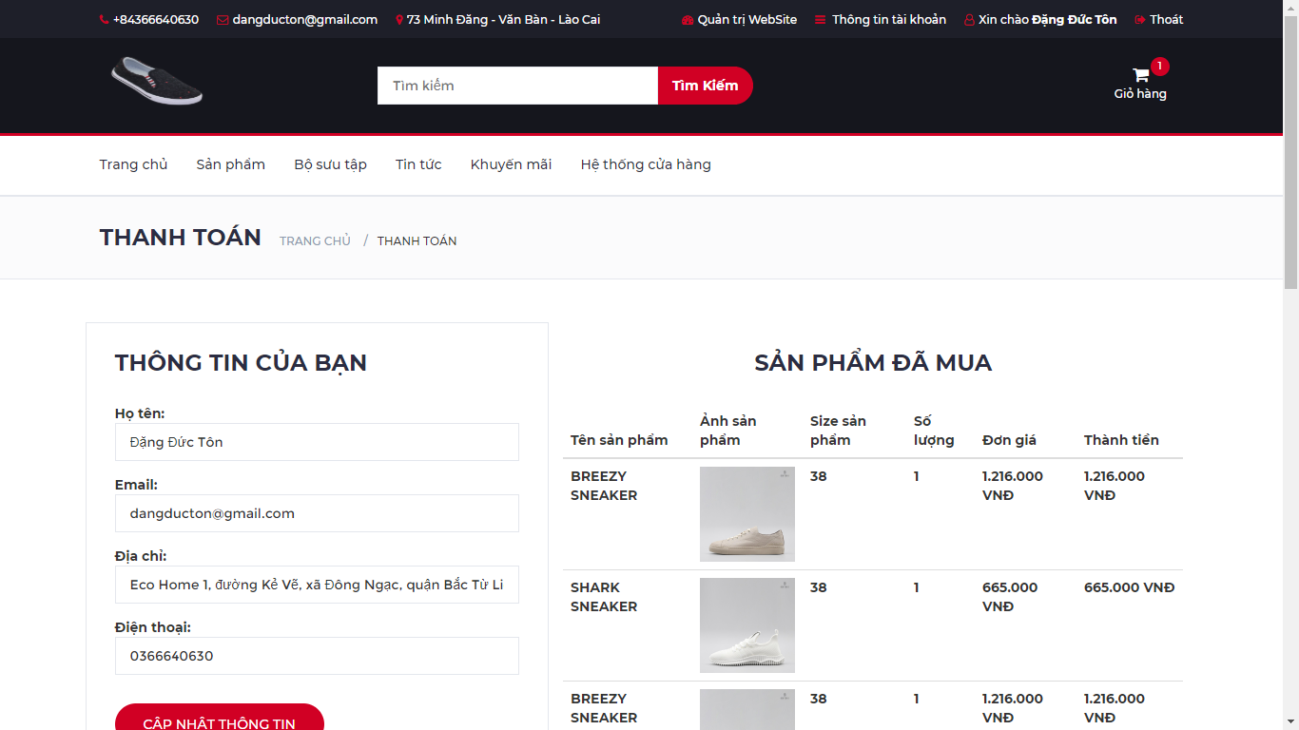

### Hình 47: Giao diện trang thông tin khách hàng

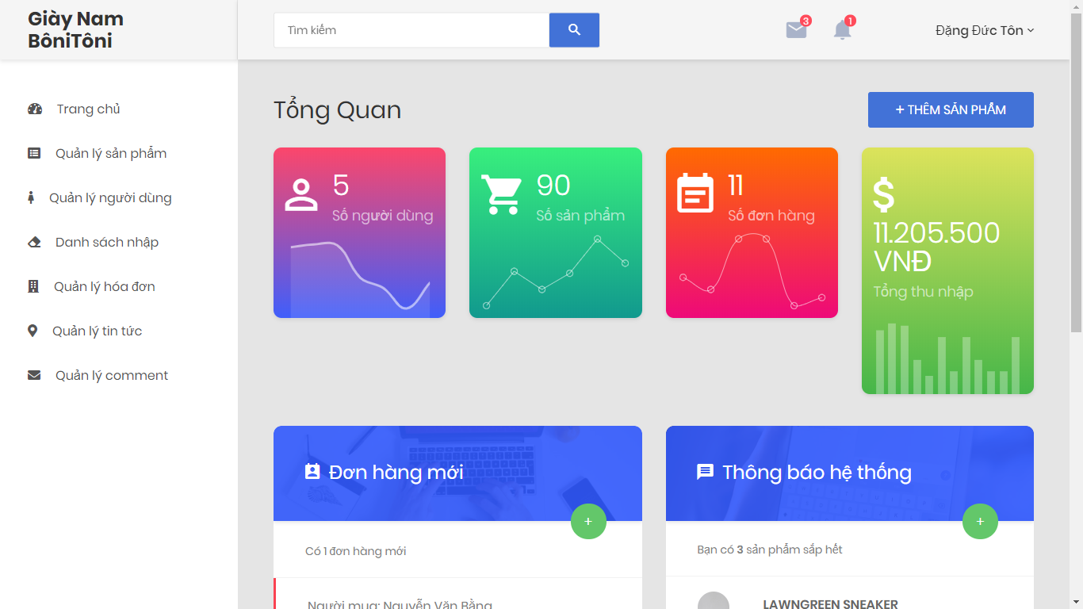

### Hình 48: Giao diện trang quản lý admin

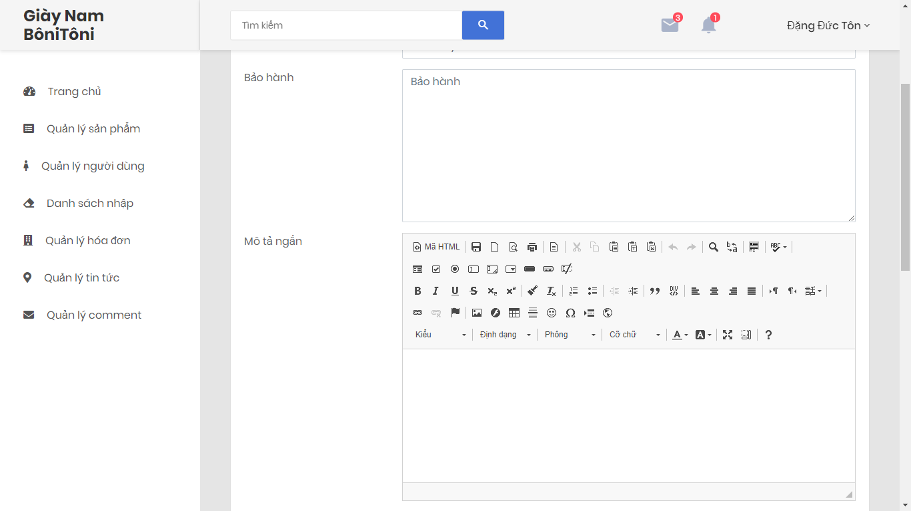

### Hình 49: Giao diện trang thêm sản phẩm

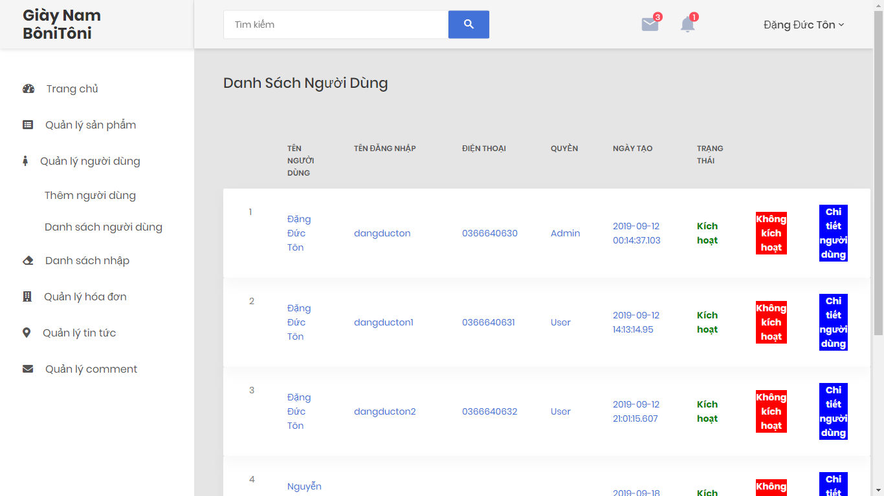

### Hình 50: Giao diện trang quản lý người dung

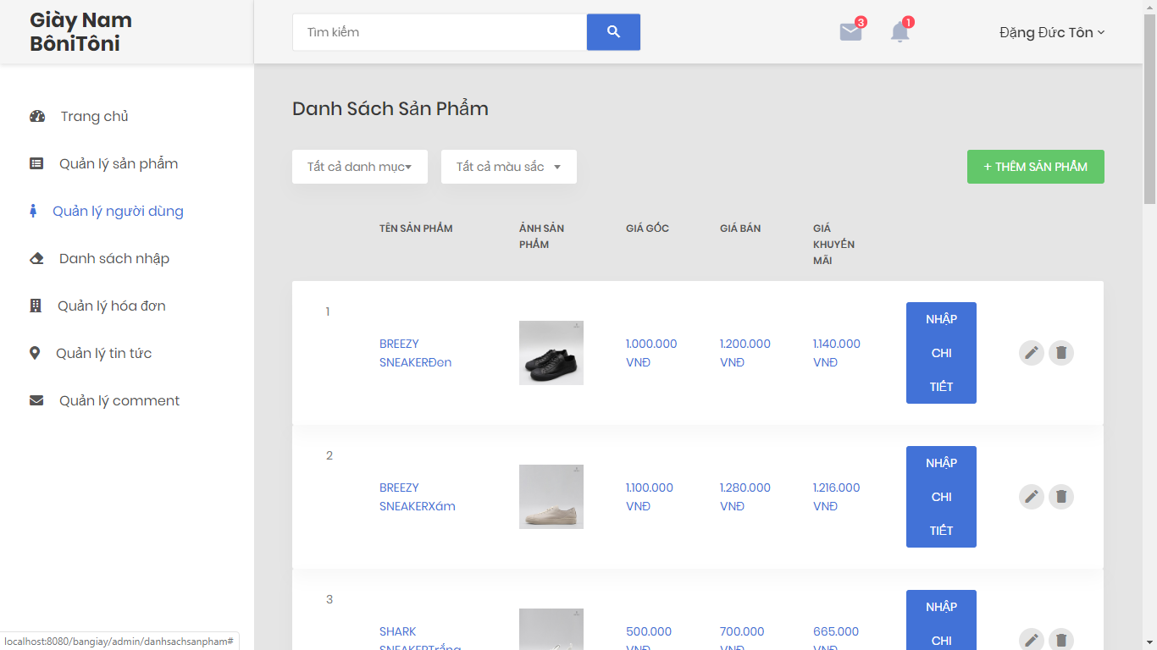

### Hình 51: Giao diện trang quản lý sản phẩm

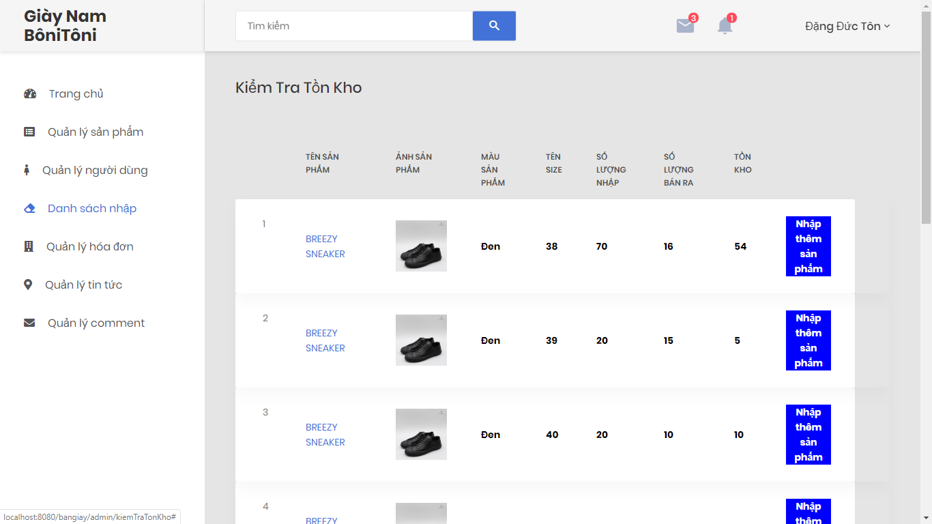

### Hình 52: Giao diện trang quản lý tồn kho

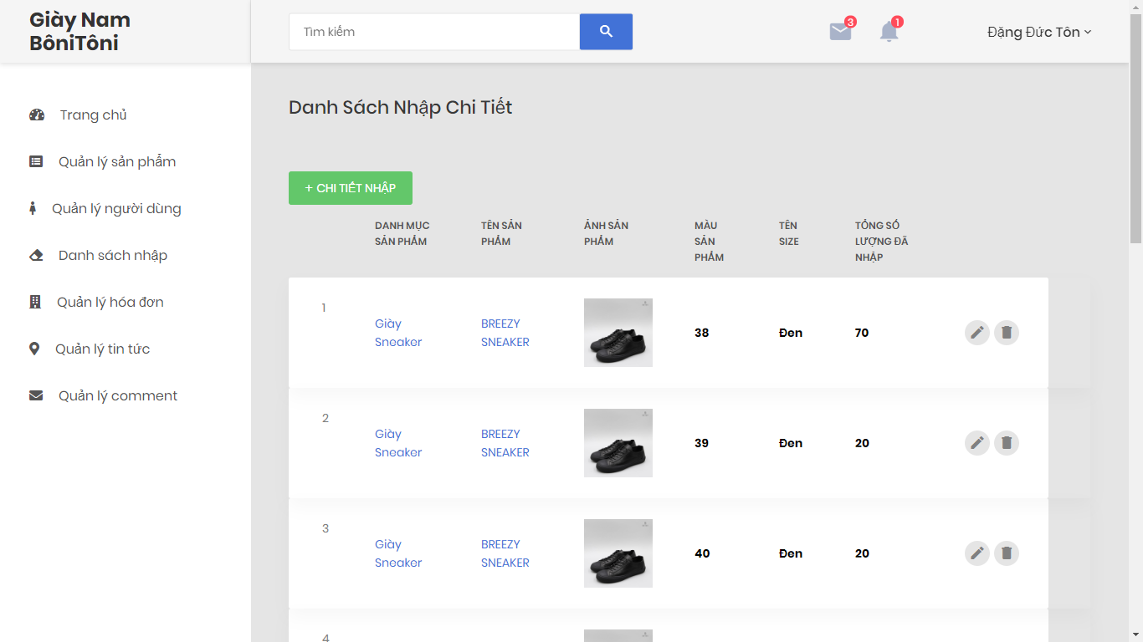

### Hình 53: Giao diện trang quản lý nhập chi tiết

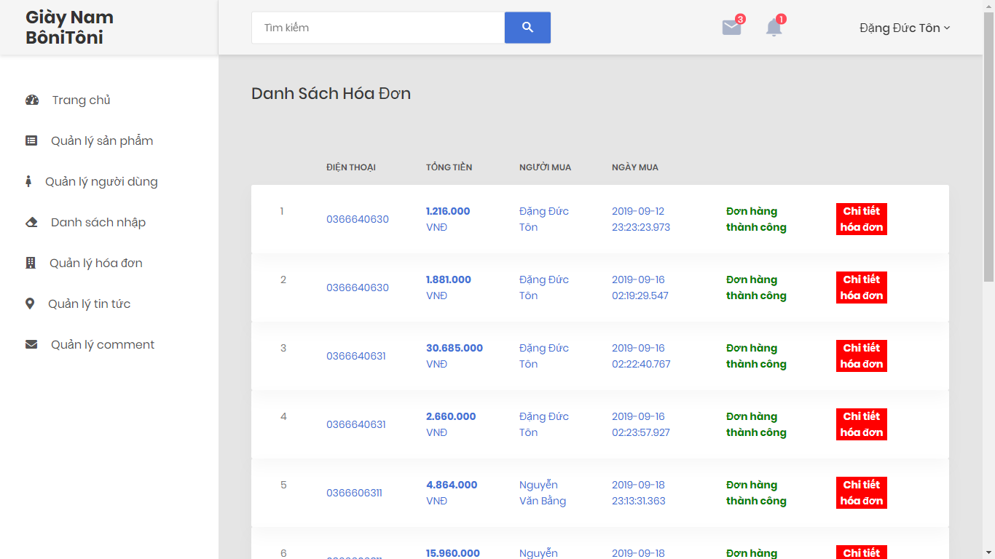

### Hình 54: Giao diện trang quản lý danh sách hóa đơn

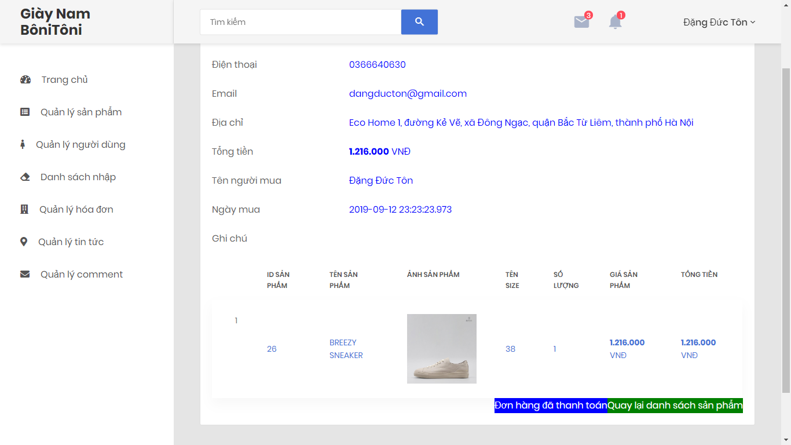

### Hình 55: Giao diện trang chi tiết hóa đơn

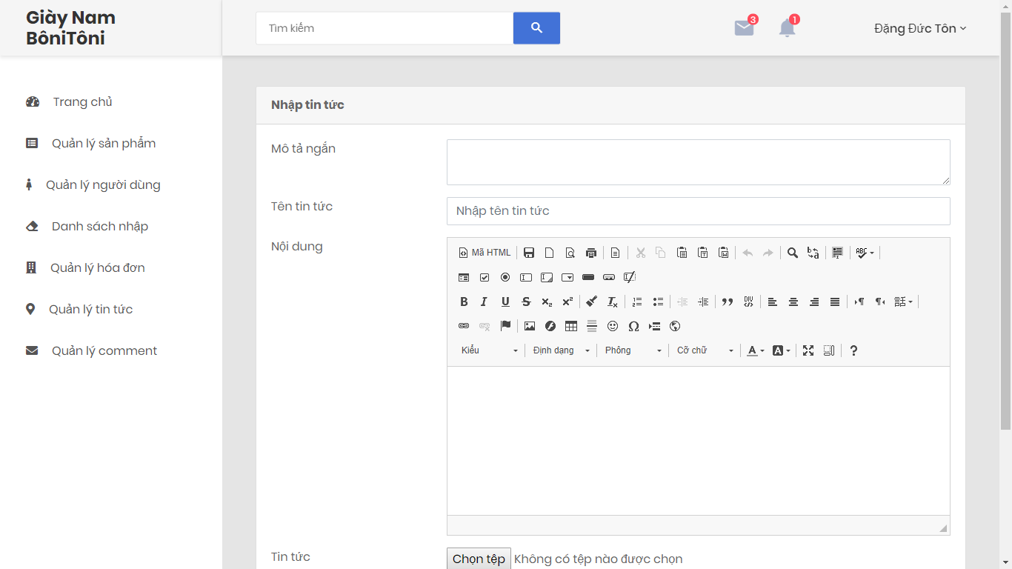

### Hình 56: Giao diện thêm tin tức

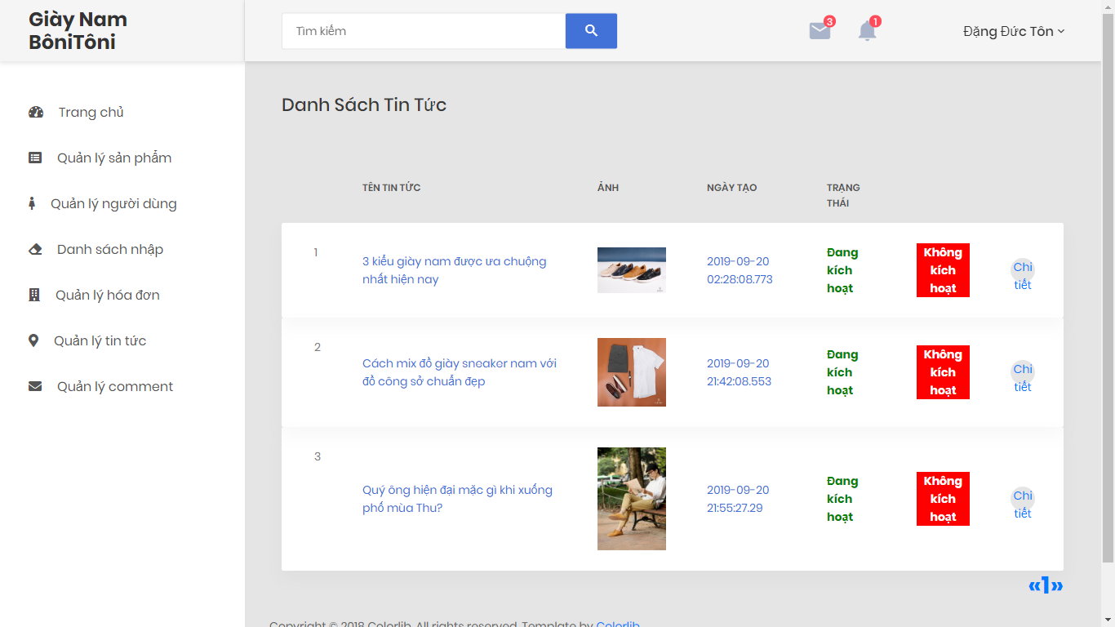

### Hình 57: Giao diện trang danh sách tin tức

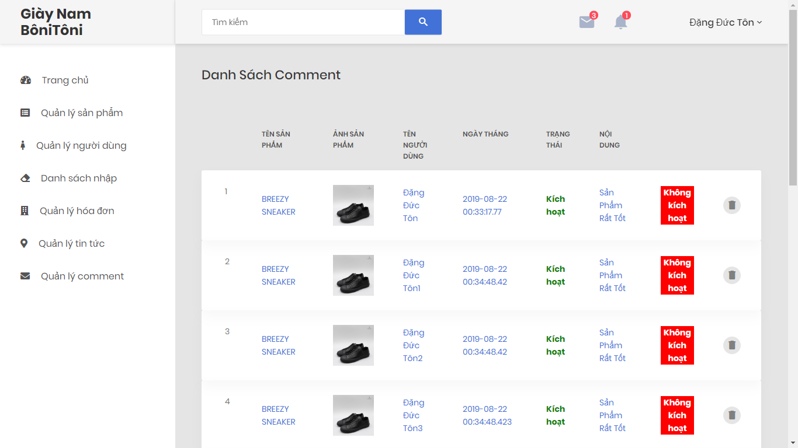

### Hình 58: Giao diện trang quản lí comment

# PHẦN IX: TÀI LIỆU THAM KHẢO

1. Phạm Thủy Vân (2000). SE – Software Engineering.

2. Các mẫu template bản thiết kế và đặc tả mẫu VNP_DHTN.

3. <https://vi.wikipedia.org/wiki/Wikipedia>